

Procedimento para Kanban



©Arizen

©Arizen

Procedimento para Kanban

ESTA PÁGINA DEVE SER REMOVIDA DA VERSÃO FINAL DO DOCUMENTO

Aviso de Direitos Autorais:

Este documento foi criado por Tutelas e possui © copyright Tutelas, com as exceções a seguir identificadas.

Termos de Licença:

Este documento é licenciado e sujeito aos Termos de Licença E-Book Tutelas, disponíveis mediante solicitações ou por download em nosso site. Todos os outros direitos são reservados.

AVISO LEGAL:

Os modelos de documentos devem ser usados apenas como “ponto de partida”, para você criar seu próprio documento e aplicar todas as verificações razoáveis antes de usá-lo, estando sob sua responsabilidade a análise e confirmação legal e profissional dos documentos elaborados.

É sua responsabilidade garantir que o conteúdo de qualquer documento criado com base em nossos modelos esteja correto e adequado às suas necessidades, inclusive que esteja em conformidade com as leis relevantes em seu país. Nós não fazemos promessas ou garantias sobre a exatidão, integridade ou adequação dos nossos modelos de documentos. Ao aderir a esse material você expressamente nos exclui e nos isenta de qualquer responsabilidade por qualquer despesa, perda ou dano sofrido em razão do uso dos nossos modelos. Não assumimos nenhum dever de cuidado sobre os nossos modelos de documentos e seus conteúdos ou qualquer expectativa de que este material se adeque às suas necessidades e conformidades, inclusive em casos de distorção, erros ou omissões em seus conteúdos.
Objetivo deste documento

Este documento é uma orientação para a gestão do projeto por meio das ferramentas de Kanban. Portanto, este documento aponta uma orientação para a gestão do projeto por meio do Kanban.

Orientação Geral

Desenvolva um quadro de Kanban para cada cliente, dentro dos parâmetros aqui delimitados.

Conforme o projeto for evoluindo, bem como as reuniões forem acontecendo, vá atualizando o Kanban, para que seu cliente tenha o conhecimento da evolução, próximas etapas, e as tarefas necessárias.

Frequência de Revisão

Recomendamos que este documento seja revisado anualmente, ou conforme a necessidade do advogado/consultor.


Procedimento para Kanban

01-Q-DOC-LGPD

Histórico de Revisão

Versão | Data | Autor da Revisão | Sumário de Mudanças

Distribuição

Nome | Título

Aprovação

Nome | Posição | Assinatura | Data

Conteúdo

1 Introdução 6
2 Procedimento para Kanban 6
2.1 Defina a Ferramenta de Kanban 6
2.2 Faça a Montagem do Kanban 7
2.3 Compartilhe com Seu Cliente 8
2.4 Utilize na Prática! 8

Introdução

A gestão de projetos é essencial para uma boa implementação, cumprimento de prazos, definição de tarefas bem como para acompanhar a evolução do projeto.

Neste sentido, a ferramenta de kanban é uma grande aliada para a visualização geral do projeto, bem como para incentivar a conclusão de tarefas, a evolução do projeto, e a deixar todos os envolvidos no projeto cientes sobre as tarefas e novos acontecimentos.

Portanto, o presente documento retrata como pode ser feito a gestão do projeto por meio do uso do kanban. Lembrando que você pode alterar o formato junto com seu cliente, da maneira que melhor se encaixe em suas necessidades.

Procedimento para Kanban

Defina a Ferramenta de Kanban

Existem inúmeras ferramentas de kanban que podem auxiliar a execução deste procedimento, e consequentemente a gestão do projeto. Há ferramentas gratuitas, pagas, mais tecnológicas ou mais simples, contudo, todas elas conseguem alcançar a finalidade deste procedimento.

Para a elaboração deste procedimento, foi escolhida a ferramenta “Trello”, tendo em vista que se trata de uma ferramenta de fácil entendimento e manuseio, gratuita, e de fácil acesso. Mas a escolha da ferramenta que irá utilizar no dia a dia, fica ao seu critério e de seu cliente.

Faça a Montagem do Kanban

A montagem do Kanban deve ser dividida em 6 colunas principais, como mostra o modelo abaixo:
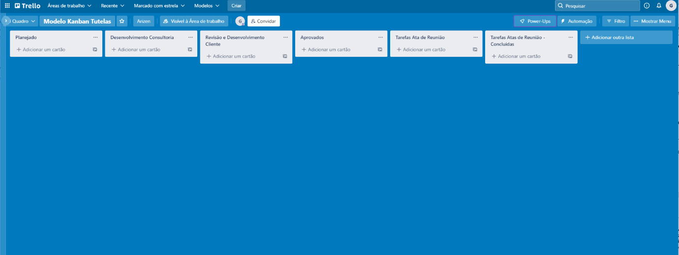

- A primeira coluna denominada “Planejado” você deve inserir todas as tarefas de cada uma das etapas do projeto.

- A segunda coluna denominada “Em Desenvolvimento Consultoria” será o local para onde os cartões serão movidos quando as tarefas da primeira coluna estiverem em desenvolvimento da consultoria.

- A terceira coluna denominada “Revisão e Desenvolvimento Cliente” será o local para onde os cartões desenvolvidos na coluna 2 irão, quando os referidos documentos forem disponibilizados ao cliente, e se encontram em revisão e adequação da equipe da empresa que está no processo de implementação.

- A quarta coluna denominada “Aprovados” será o local para onde os cartões desenvolvidos na coluna 3 irão, quando os referidos documentos estiverem em sua versão final para a aprovação da empresa que está no processo de implementação;

- A quinta coluna denominada “Tarefas Atas de Reunião” deverá conter toda e qualquer tarefa gerada nas reuniões da implementação da LGPD, cuja deverá conter o seu respectivo responsável para executá-la.

- A sexta coluna denominada “Tarefas Atas de Reunião – Concluídas” será o local para onde os cartões da coluna 5, irão após as tarefas forem efetivamente concluídas.

Compartilhe com Seu Cliente

Após a montagem da estrutura do Kanban, compartilhe com todos os integantes da equipe do projeto, para que possam ter acesso para gestão de documentos.

Explique a dinâmica de uso, conforme as orientações descritas no item 2.2 deste Procedimento.

Utilize na Prática!

Ao iniciar o projeto, comece a utilizar a ferramenta de kanban.

Não deixa-a abandonada!

Sempre que houver novas movimentações, modifique os cartões de lugar e permita que a equipe de projeto tambem faça parte da dinâmica e do uso da ferramenta disponibilizada.

Facilite a comunicação e gestão do seu projeto!

